Hướng dẫn truy cập cài đặt:
- Truy cập link ứng dụng Web: http://qlvb.doanthanhnien.vn/qlvbdh/main
- Sử dụng tài khoản cá nhân để đăng nhập
- Xem link download bản cài đặt ở đáy trang
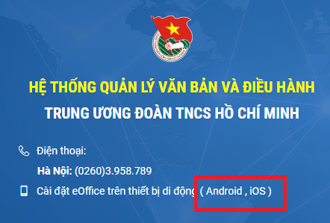

Cài đặt Android
Click vào icon “Google play” và tiến hành cài đặt bình thường

Cài đặt iOS
Click vào icon “App Store” và tiến hành cài đặt bình theo các bước sau:

B1: Chọn “Install Application”:

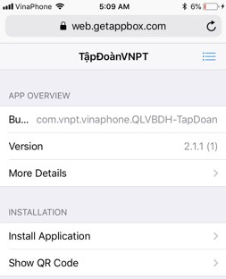

B2: Vào mục setting trên thiết bị và trust chứng thư cài đặt app

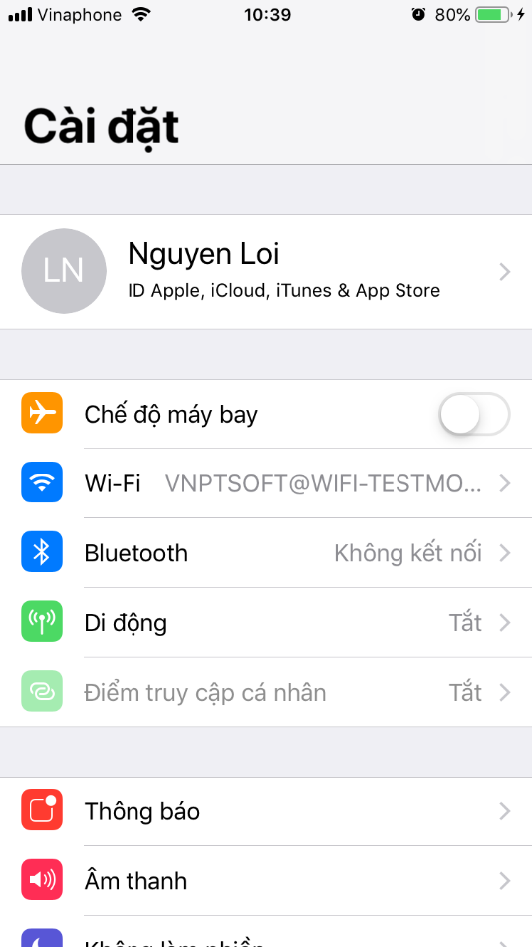

- Tìm đến mục cài đặt chung
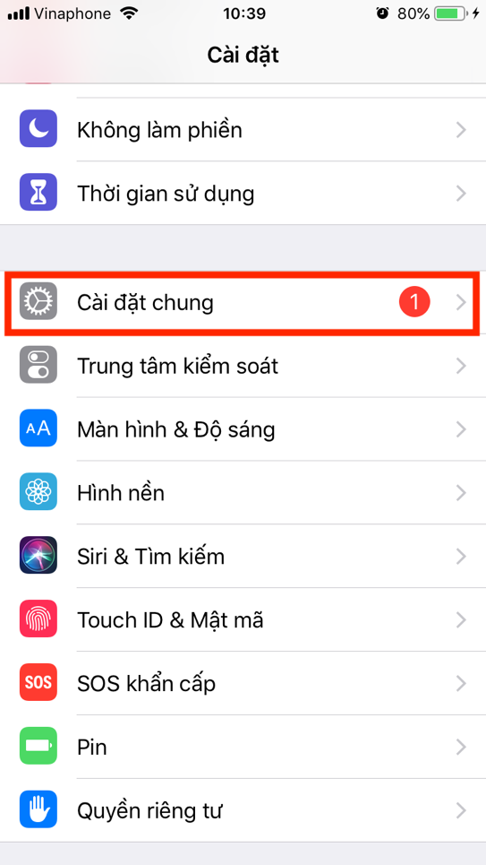
- Chọn Quản lý Thiết bị

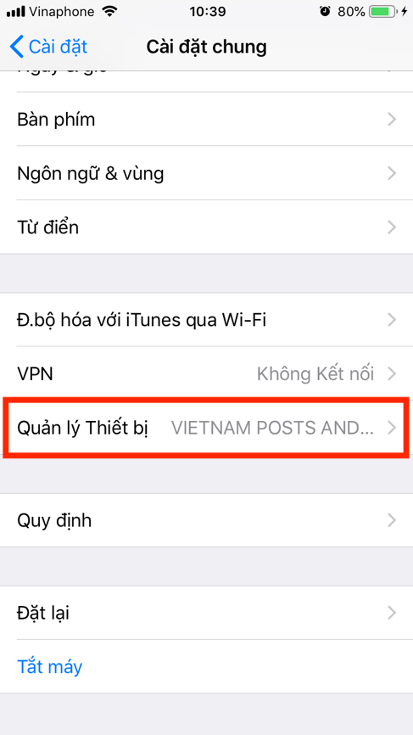

- Tìm và trust chứng thư

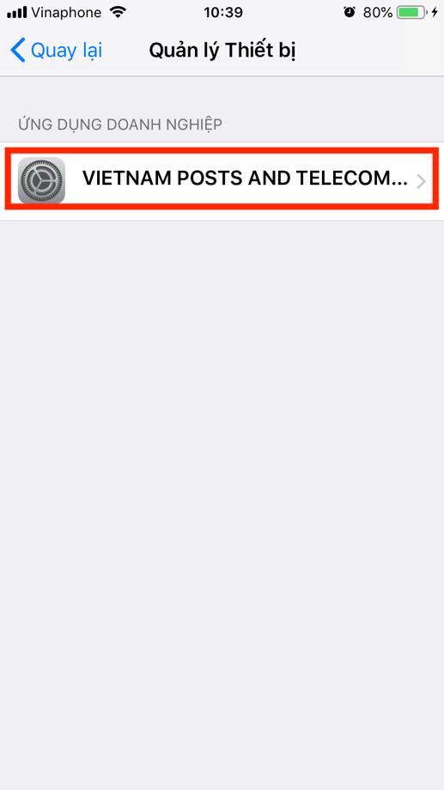
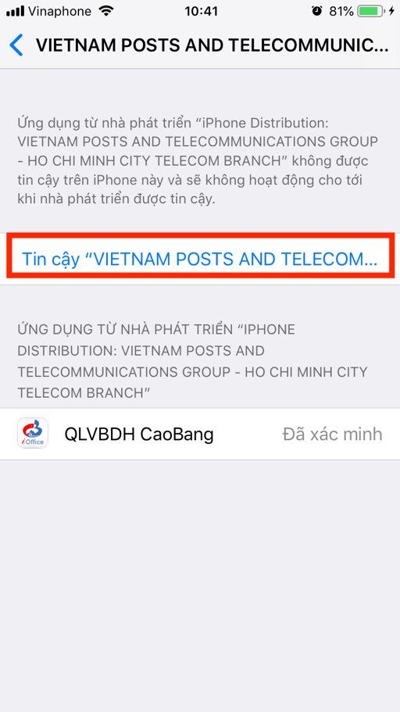

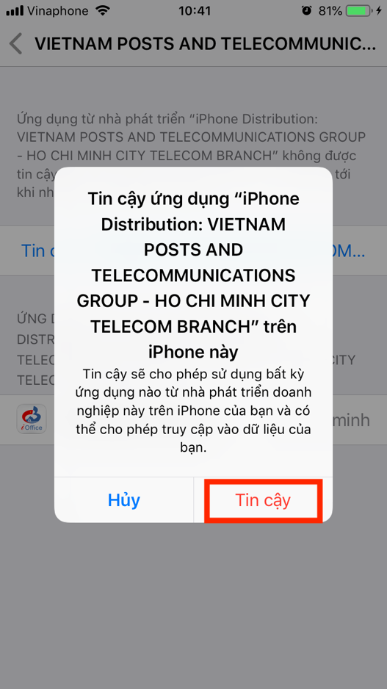

Sau khi trust chứng thư xong có thể quay lại màn hình backgroud mở và sử dụng ứng dụng.

